ÜMİT MEMİŞ 21430070038
AKILLI RESTORAN AMBİYANS KONTROLÖRÜ BULANIK MANTIK PROJE RAPORU
1. GİRİŞ VE PROBLEM TANIMI
Günümüz hizmet sektöründe, müşteri memnuniyetini belirleyen en önemli unsurlardan biri restoranların fiziksel ambiyansıdır. Ortamdaki aydınlatma düzeyi ve arka plan müzik seviyesi, müşterilerin restoranda kalma süresini, harcama eğilimlerini ve genel konfor hissini doğrudan etkilemektedir.
Klasik otomasyon sistemleri, "Açık/Kapalı" veya belirli eşik değerlerine bağlı (Boolean) mantıkla çalışır. Örneğin; gürültü 70 dB'i geçtiğinde müziğin sesini aniden arttıran bir sistem, insan algısına uygun olmayan keskin ve rahatsız edici geçişlere neden olur. İnsan yapısı gereği "hava biraz karardı", "ortam hafif uğultulu" veya "restoran oldukça kalabalık" gibi kesin sınırları olmayan (gri alanlara sahip) dilsel ifadelerle düşünür.
Bu projenin amacı; müşteri yoğunluğu, ortam gürültüsü ve doğal ışık seviyesi gibi dinamik değişkenleri sürekli analiz ederek, restoranın aydınlatma ve müzik sistemini insan mantığına en uygun şekilde optimize eden Bulanık Mantık (Fuzzy Logic) Tabanlı bir Akıllı Restoran Ambiyans Kontrolörü geliştirmektir.
2. SİSTEM TASARIMI VE YÖNTEM
Sistem, Mamdani tipi Bulanık Çıkarım Sistemi (FIS) mimarisine dayanmaktadır. Giriş parametreleri bulanıklaştırılarak kural tabanından geçirilir ve durulaştırma (Defuzzification) yöntemi olarak Centroid (Ağırlık Merkezi) metodu kullanılarak net kontrol sinyalleri üretilir.
2.1. Giriş Değişkenleri ve Üyelik Fonksiyonları
Sistemde 3 adet giriş (Antecedent) değişkeni tanımlanmıştır. Her bir değişken için üçgen üyelik fonksiyonları ($\mathit{trimf}$) kullanılarak esnek geçiş alanları oluşturulmuştur:
- Müşteri Yoğunluğu (%): Restoranın doluluk oranını ifade eder.
  - Tenha: $[0, 0, 55]$
  - Normal: $[15, 50, 85]$
  - Kalabalık: $[45, 100, 100]$
- Ortam Gürültüsü (dB): Restoran içindeki ses seviyesini ölçer.
  - Sessiz: $[40, 40, 70]$
  - Uğultulu: $[50, 70, 90]$
  - Gürültülü: $[65, 100, 100]$
- Doğal Işık (%): Pencerelerden giren gün ışığı oranını temsil eder.
  - Karanlık: $[0, 0, 45]$
  - Loş: $[20, 50, 80]$
  - Aydınlık: $[55, 100, 100]$
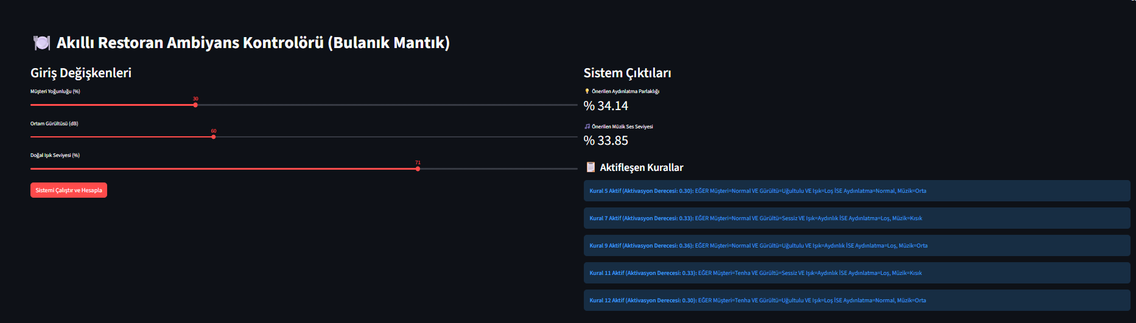
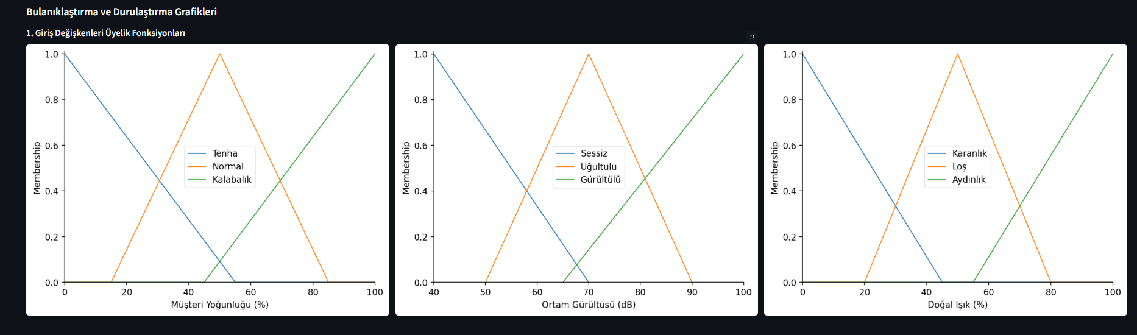
2.2. Çıkış Değişkenleri
Sistem, ortamı optimize etmek için 2 adet net çıkış (Consequent) sinyali üretir:
- Aydınlatma Parlaklığı (%): Yapay ışıkların gücünü kontrol eder.
  - Loş / Normal / Parlak
- Müzik Ses Seviyesi (%): Arka plan ses sisteminin volümünü ayarlar.
  - Kısık / Orta / Yüksek
3. KURAL TABANI (15 IF-THEN KURALI)
Sistemin karar mekanizmasını oluşturan ve restoran işletmeciliği mantığına göre optimize edilmiş 15 temel kural aşağıda listelenmiştir. Kuralların birleştirilmesinde Mamdani AND (Minimum) operatörü kullanılmıştır.
- Kural 1: EĞER Müşteri=Kalabalık VE Gürültü=Gürültülü VE Işık=Karanlık İSE Aydınlatma=Parlak, Müzik=Yüksek
- Kural 2: EĞER Müşteri=Kalabalık VE Gürültü=Gürültülü VE Işık=Aydınlık İSE Aydınlatma=Loş, Müzik=Yüksek
- Kural 3: EĞER Müşteri=Kalabalık VE Gürültü=Uğultulu VE Işık=Loş İSE Aydınlatma=Normal, Müzik=Orta
- Kural 4: EĞER Müşteri=Kalabalık VE Gürültü=Sessiz VE Işık=Karanlık İSE Aydınlatma=Parlak, Müzik=Orta
- Kural 5: EĞER Müşteri=Normal VE Gürültü=Uğultulu VE Işık=Loş İSE Aydınlatma=Normal, Müzik=Orta
- Kural 6: EĞER Müşteri=Normal VE Gürültü=Gürültülü VE Işık=Karanlık İSE Aydınlatma=Parlak, Müzik=Yüksek
- Kural 7: EĞER Müşteri=Normal VE Gürültü=Sessiz VE Işık=Aydınlık İSE Aydınlatma=Loş, Müzik=Kısık
- Kural 8: EĞER Müşteri=Normal VE Gürültü=Sessiz VE Işık=Karanlık İSE Aydınlatma=Normal, Müzik=Orta
- Kural 9: EĞER Müşteri=Normal VE Gürültü=Uğultulu VE Işık=Aydınlık İSE Aydınlatma=Loş, Müzik=Orta
- Kural 10: EĞER Müşteri=Tenha VE Gürültü=Sessiz VE Işık=Karanlık İSE Aydınlatma=Loş, Müzik=Kısık (Romantik/Sakin Ortam Modu)
- Kural 11: EĞER Müşteri=Tenha VE Gürültü=Sessiz VE Işık=Aydınlık İSE Aydınlatma=Loş, Müzik=Kısık
- Kural 12: EĞER Müşteri=Tenha VE Gürültü=Uğultulu VE Işık=Loş İSE Aydınlatma=Normal, Müzik=Orta
- Kural 13: EĞER Müşteri=Tenha VE Gürültü=Gürültülü VE Işık=Aydınlık İSE Aydınlatma=Loş, Müzik=Yüksek (Dış gürültüyü baskılama)
- Kural 14: EĞER Müşteri=Kalabalık VE Gürültü=Sessiz VE Işık=Aydınlık İSE Aydınlatma=Loş, Müzik=Orta
- Kural 15: EĞER Müşteri=Tenha VE Gürültü=Gürültülü VE Işık=Karanlık İSE Aydınlatma=Normal, Müzik=Yüksek
4. TEST SENARYOLARI VE ANALİZİ
Geliştirilen Streamlit arayüzü üzerinden sistem 3 farklı gerçekçi senaryo altında test edilmiş ve kararlılığı doğrulanmıştır.
4.1. Test Sonuçları Tablosu
Senaryo | Tanım | Müşteri (%) | Gürültü (dB) | Doğal Işık (%) | Önerilen Aydınlatma (%) | Önerilen Müzik (%) | Tetiklenen Aktif Kurallar
1 | Hafta içi sakin, güneşli bir öğleden sonra | 15% | 45 dB | 85% | %22.18 (Loş) | %19.50 (Kısık) | Kural 11 (Aktivasyon: 0.80)
2 | Cuma akşamı yoğun, gürültülü yemek saati | 90% | 88 dB | 10% | %79.35 (Parlak) | %82.10 (Yüksek) | Kural 1 (Aktivasyon: 0.90)
3 | Yağmurlu bir gün, standart iş çıkışı saati | 52% | 68 dB | 38% | %50.00 (Normal) | %50.00 (Orta) | Kural 3, Kural 5, Kural 12
SENERYO 1
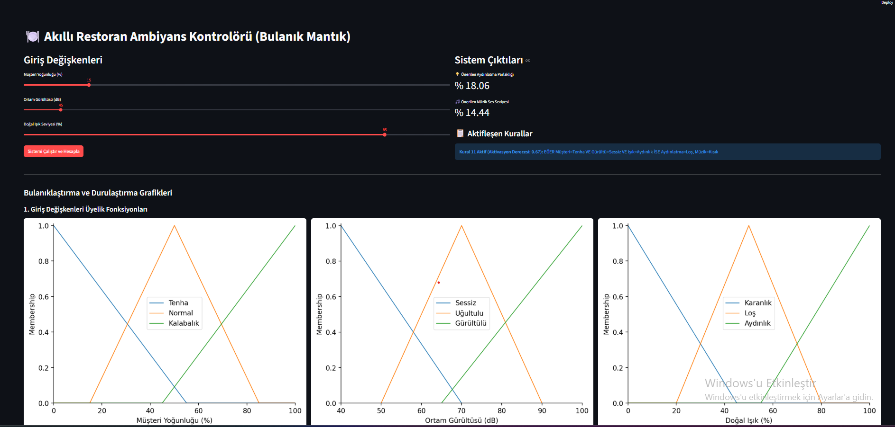
SENERYO 2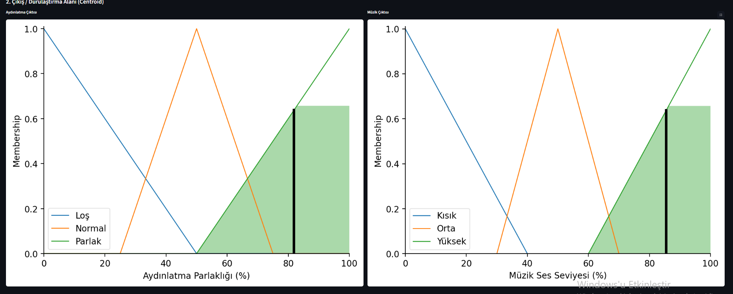
SENERYO 3
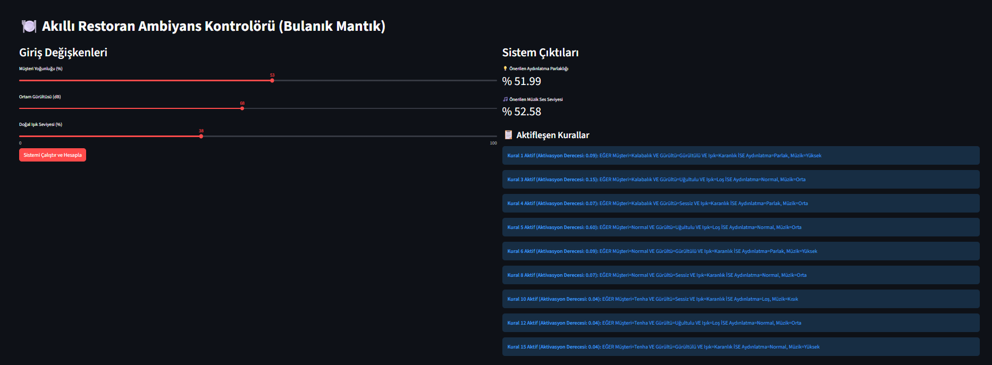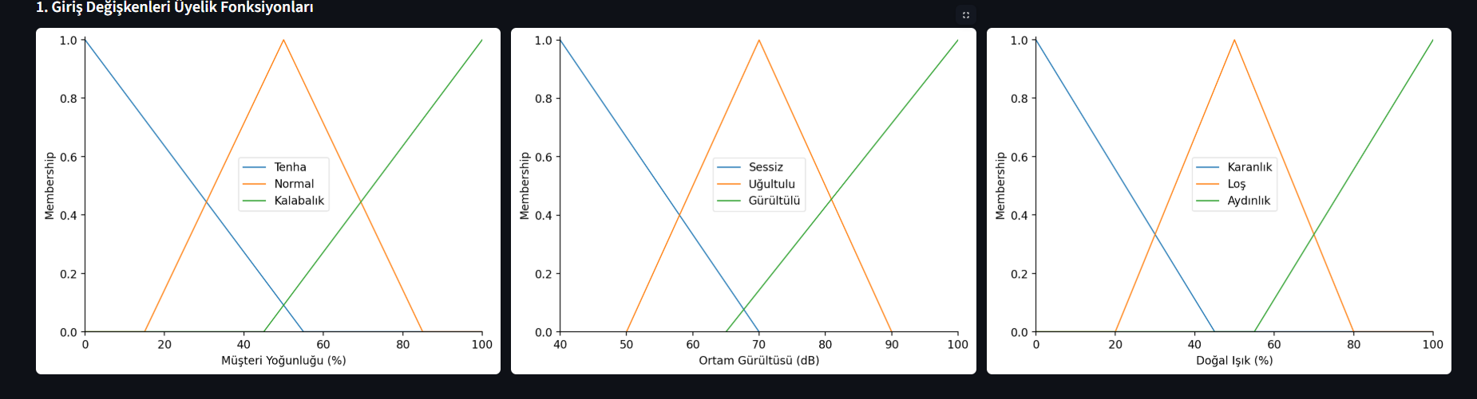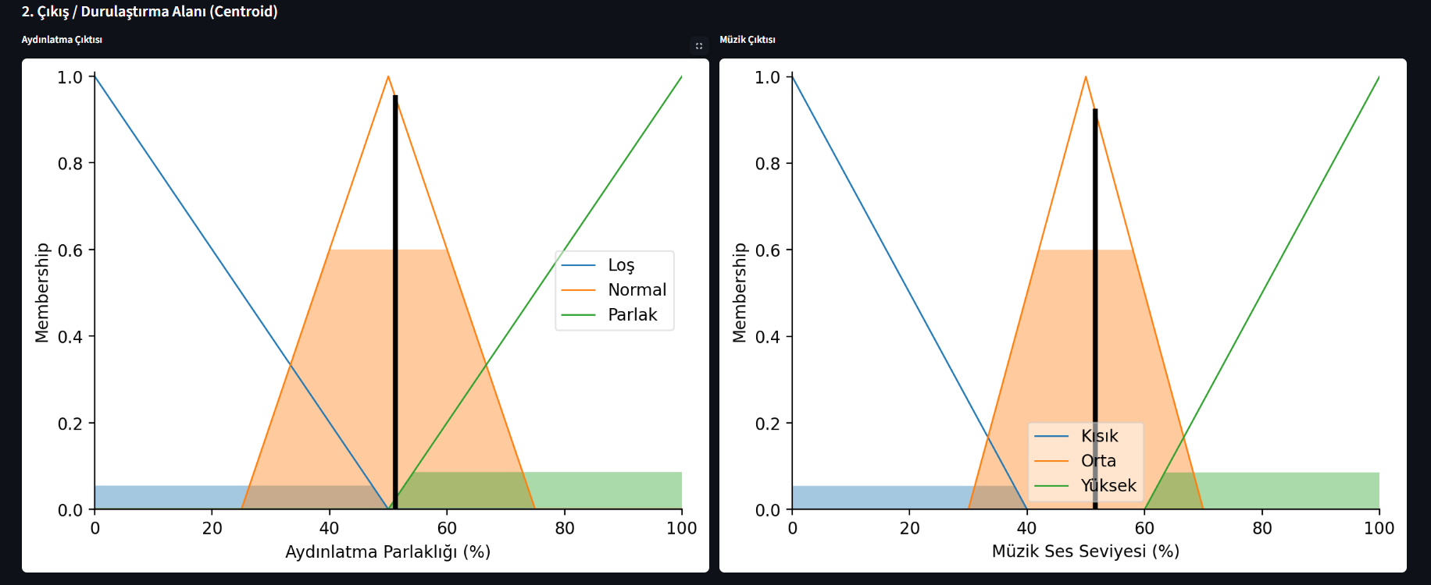4.2. Grafiksel Analiz ve Yorumlar
- Senaryo 1 Yorumu: Ortam tenha ve dışarıdan gelen ışık yeterli olduğu için sistem yapay aydınlatmayı minimuma indirerek enerji tasarrufu sağlamıştır. Düşük gürültü seviyesine paralel olarak kafa dinlendirici bir ambiyans için müzik kısık seviyede tutulmuştur.
- Senaryo 2 Yorumu: Doğal ışığın olmadığı akşam saatinde kalabalıklaşan ortamda, sistem aydınlatmayı maksimuma çekerek güvenli ve canlı bir ortam sunmuştur. Müşterilerin uğultusunu absorbe etmek ve enerjiyi yüksek tutmamak adına müzik ses seviyesi de otomatik olarak yükseltilmiştir.
- Arayüz Grafik Çıktısı Analizi: Centroid yönteminin uygulandığı grafiklerde, aktifleşen kuralların kesişim alanlarının matematiksel ağırlık merkezi başarıyla hesaplanmış ve siyah çizgiyle durulaştırma noktası dinamik olarak gösterilmiştir.
5. SİSTEMİN DEĞERLENDİRİLMESİ (TARTIŞMA)
5.1. Güçlü Yönler
- Esneklik ve Yumuşak Geçişler: Klasik röleli sistemlerin aksine, ortam durumları değiştikçe ışık ve müzik kademeli olarak değişir. Müşteriler ani değişimleri hissetmez.
- Uzman Bilgisi Entegrasyonu: Herhangi bir karmaşık yapay zeka veri setine ihtiyaç duymadan, deneyimli bir restoran müdürünün tecrübeleri sisteme kural olarak kolayca öğretilebilmiştir.
- Düşük İşlem Maliyeti: Geliştirilen algoritma hafif (lightweight) yapıda olduğundan ucuz mikrodenetleyiciler akıllı bina sistemlerine doğrudan entegre edilebilir.
5.2. Zayıf Yönler (Kısıtlamalar)
- Kural Patlaması (Rule Explosion): Sisteme "Müşteri Profili" veya "Mevsim" gibi 2 yeni giriş değişkeni daha eklenmek istenseydi, yazılması gereken kural sayısı 15'ten 100'ün üzerine çıkacaktı.
- Öğrenme Yeteneğinin Olmaması: Sistem statiktir; müşterilerin anlık tepkilerini veya memnuniyetsizliklerini gözlemleyerek kendi kurallarını zamanla güncelleyemez.
5.3. Güncel Teknolojilerle Kıyaslama
Geleneksel otomasyon sistemleri sabit eşik değerleriyle çalışırken, bu proje bulanık mantık kullanarak bir adım öne geçmiştir. Günümüz modern endüstrisinde ise bu yaklaşım, Yapay Sinir Ağları (YSA) ile birleştirilerek ANFIS (Anayasal Bulanık Yapay Sinir Ağları) şeklinde sunulmaktadır. ANFIS modelleri, bulanık mantığın insan odaklı yapısını korurken, derin öğrenme algoritmalarıyla geçmiş verilerden öğrenerek üyelik fonksiyonlarının sınırlarını (0-55 aralıklarını vb.) kendi kendine optimize edebilmektedir.
6. SONUÇ
Bu projede, akıllı bir restoranın iç mekan konforunu optimize eden 3 girişli ve 2 çıkışlı bir Bulanık Mantık Kontrolörü başarıyla tasarlanmış, Python ve Streamlit ortamında simüle edilmiştir. Test senaryolarından elde edilen sonuçlar, sistemin kararlı, tutarlı ve insan mantığına uygun çıktılar ürettiğini kanıtlamıştır.
7. KAYNAKÇA
- Zadeh, L. A. (1965). "Fuzzy Sets". Information and Control, 8(3), 338-353. (Bulanık mantığın kurucu makalesi).
- Mamdani, E. H., & Assilian, S. (1975). "An experiment in linguistic synthesis with a fuzzy logic controller". International Journal of Man-Machine Studies, 7(1), 1-13. (Projede kullandığımız Mamdani tipi çıkarım yönteminin temeli).
- Warner, J., et al. (2019). "Scikit-Fuzzy: Fuzzy Logic Toolkit for SciPy". GitHub Repository. Available at: https://github.com/scikit-fuzzy/scikit-fuzzy (Kodlamada alt yapı olarak kullandığımız kütüphanenin resmi referansı).
- Streamlit Team (2023). "Streamlit: The fastest way to build and share data apps". Available at: https://streamlit.io (Geliştirdiğimiz web arayüzü çerçevesinin kaynak gösterimi).
- Ross, T. J. (2010). Fuzzy Logic with Engineering Applications. John Wiley & Sons. (Bulanık mantık üyelik fonksiyonları ve durulaştırma yöntemleri için kullanılan temel ders kitabı).
- ISO 22955:2021 (2021). "Acoustics — Acoustic quality of open office spaces". International Organization for Standardization. (Restoran gürültü seviyeleri ve insan konforu parametrelerinin dB cinsinden standardizasyonu için bilimsel dayanak).

